附件3：
会议交通指南
会议报到点岷江东湖饭店位于四川省眉山市东坡区城区，距离成都双流国际机场约71公里，距离眉山东站6.1公里，距离眉山汽车客运站6公里。
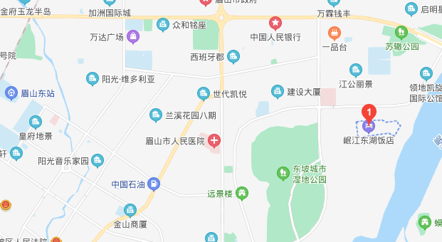
参会人员可选择交通方式：
1、飞机+高铁：参会代表可选择直飞或中转航班到达成都双流国际机场，并在机场转乘高铁/动车/城际列车从成都双流机场站到达眉山东站（车程约25分钟）。从成都双流机场乘出租车（约60分钟）可到达报到点。
2、铁路交通：西安、贵阳、昆明、南宁、广州、长沙、南昌、厦门等地参会代表可乘高铁直达眉山东站。其他地区参会代表可乘高铁/其他列车到成都东站或成都南站，再换乘高铁/动车/城际列车等到达眉山东站。
3、公路交通：眉山市与多地高速公路及其他公路网相连接。参会代表可选择驾车、长途汽车、出租车等方式到达报到点。

